**§52. ЛЬОДОВИКИ ТА БАГАТОРІЧНА МЕРЗЛОТА**

**Дистанційне навчання за 7 квітня. Тести виконати до 14 квітня і вислати на ел.скриньку вчителя irinabusko74@gmail.com**

**ЯК УТВОРЮЮТЬСЯ ЛЬОДОВИКИ.** Частина гідросфери нашої планети пере буває у твердому стані. Сніг і лід покривають великі простори суходолу. Якби всі льоди розтанули, то рівень Світового океану піднявся б на 64 м! Тоді затопило би величезні ділянки суходолу з тисячами населених пунктів.

**Льодовик** — це природне багаторічне скупчення льоду на земній поверхні. На відміну від річкової криги він утворюється не з води, а зі снігу. Льодовики виникають там, де протягом року випадає більше снігу, ніж устигає розтанути. Такі умови бувають лише за мінусових середньорічних температур, тобто в полярних районах земної кулі та в горах на великій висоті.

Межу в горах, вище якої сніг протягом року не встигає розтанути, називають сніговою лінією (мал. 244). Вище снігової лінії нагромаджений сніг поступово ущільнюється і стає льодом. Висота снігової лінії в горах зменшується від екватора до полюсів, тому що в цьому ж напрямку знижується температура повітря. Так, у горах поблизу екватора (наприклад, нагорі Кіліманджаро в Африці) снігова лінія проходить на висоті 4500 м, у горах помірних широт (Альпах) — на висоті 3000 м. У полярних широтах, де температура повітря постійно низька, снігова лінія опускається до рівня моря.

Льодовиками на Землі вкрито 11 % суходолу. Льодовий покрив відбиває сонячне проміння назад у космос. У таких місцях немає грунту, відсутня рослинність, рідко оселяються тварини і птахи. Розрізняють льодовики гірські й покривні.

**ОСОБЛИВОСТІ ГІРСЬКИХ ЛЬОДОВИКІВ**. Гірські льодовики утворюються у високих горах у всіх широтах. Вони різняться за формою і розмірами. Форма льодовиків залежить від рельєфу гір: одні шапками вкривають вершини, другі заповнюють чашоподібні заглиблення на схилах, треті простеляються на гірських долинах.

Найбільші гірські льодовики вкривають вершини Гімалаїв, Тянь-Шаню, Паміру.

**Позначення льодовиків на карті**

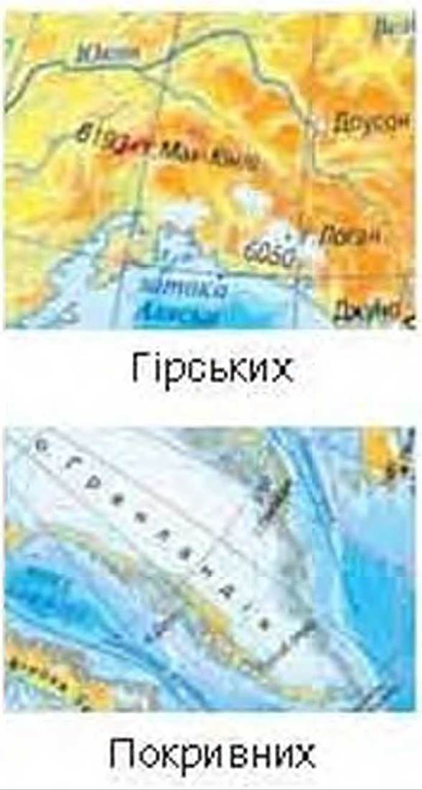

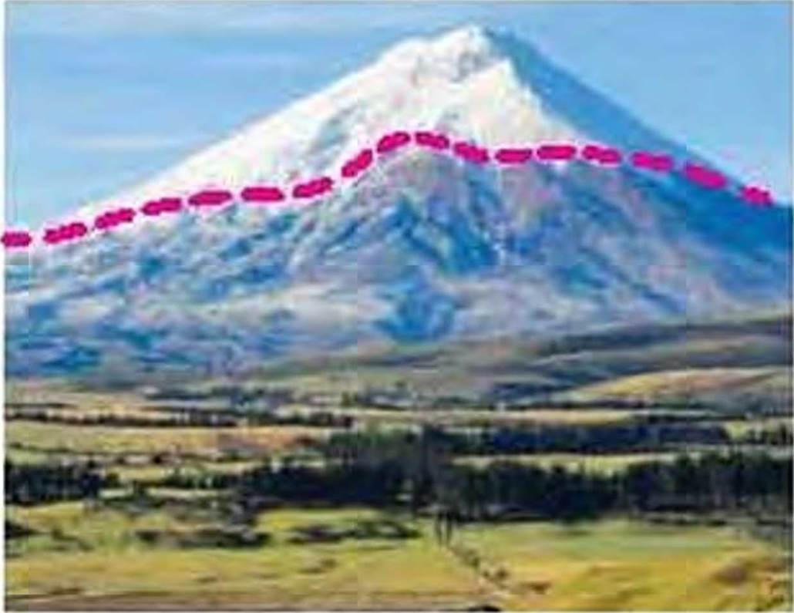

Мал. 244. Снігова лінія

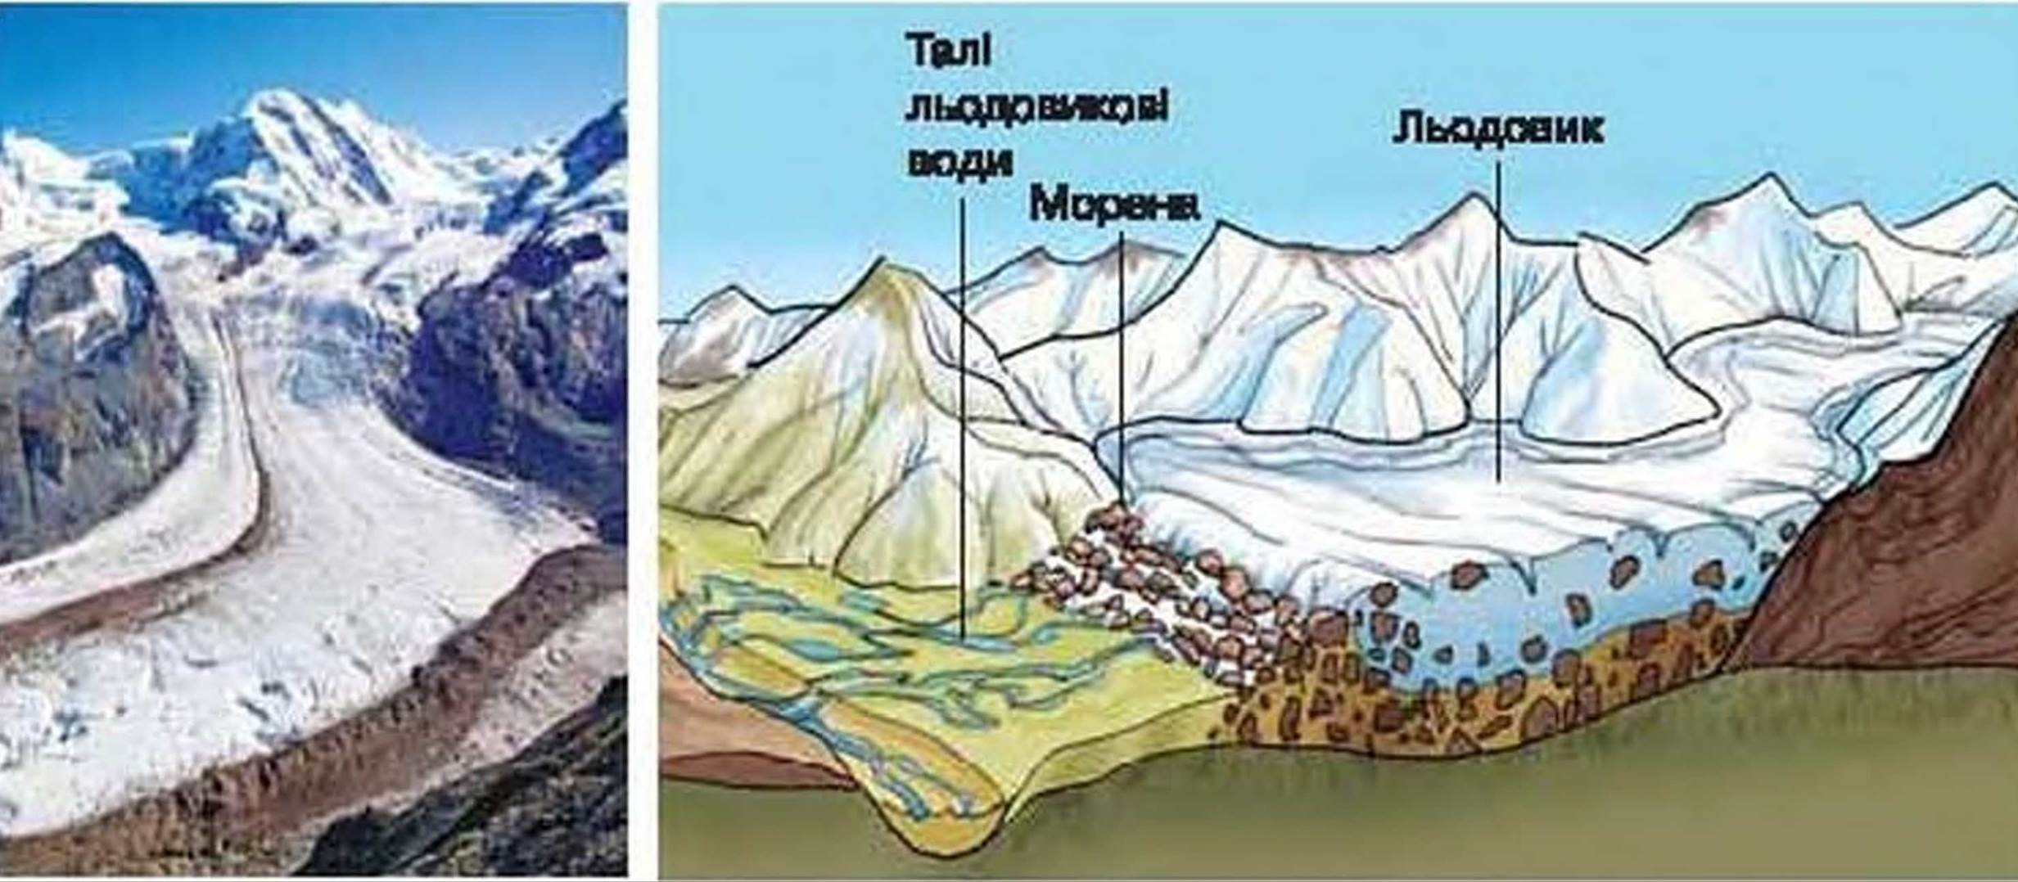

Мал. 245. Гірський льодовик і схема його руху

Під дією своєї величезної маси льодовики здатні рухатися — текти. їх рух, на відміну від течії річки, помітити складно. Швидкість дуже повільна — кілька метрів на добу. Гірські льодовики спускаються вниз по долинах у вигляді довгих язиків, що нагадують крижані річки. На їх шляху можуть бути льодові притоки і льодопади. Під час руху льодовик, як і річка, руйнує, переносить і відкладає гірські породи. На земній поверхні він виорює глибокі борозни та згладжує виступи. Коли льодовик повзе, в нього вмерзають уламки порід (глина, пісок, валуни), і цей мегатранспорт переміщує їх з гір у долини. Він рухається і забирає із собою каміння, очищаючи поверхню. Нижче снігової лінії край льодовика тане. Тала вода витікає з-під нього струмками, які живлять річки. А принесе ні льодовиком рамки порід у цьому місці нагромаджуються. їх називають мореною (мал. 245).

**ПОКРИВНІ ЛЬОДОВИКИ.** Покривні льодовики покривають поверхню суходолу незалежно від його рельєфу. Вони утворюються в полярних широтах, де снігова лінія проходить дуже низько. Льодовики, ніби щити, покривають материк Антарктиду(мал.24б), острів Ґренландію (мал. 247), острови Північного Льодовитого океану. Вони мають форму куполів, товща яких подекуди перевищує 3 км. Лід у такому льодовику наростає у центрі купола і повільно розтікається до країв.

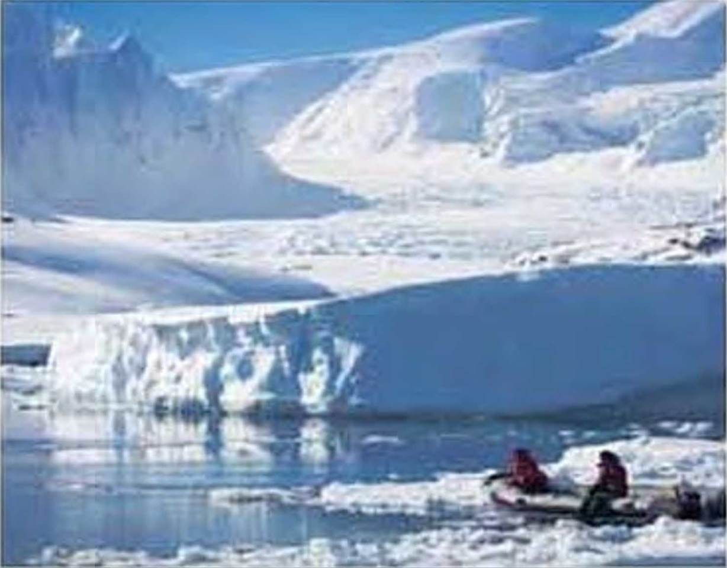

Мал. 246. Покривний льодовик Антарктиди

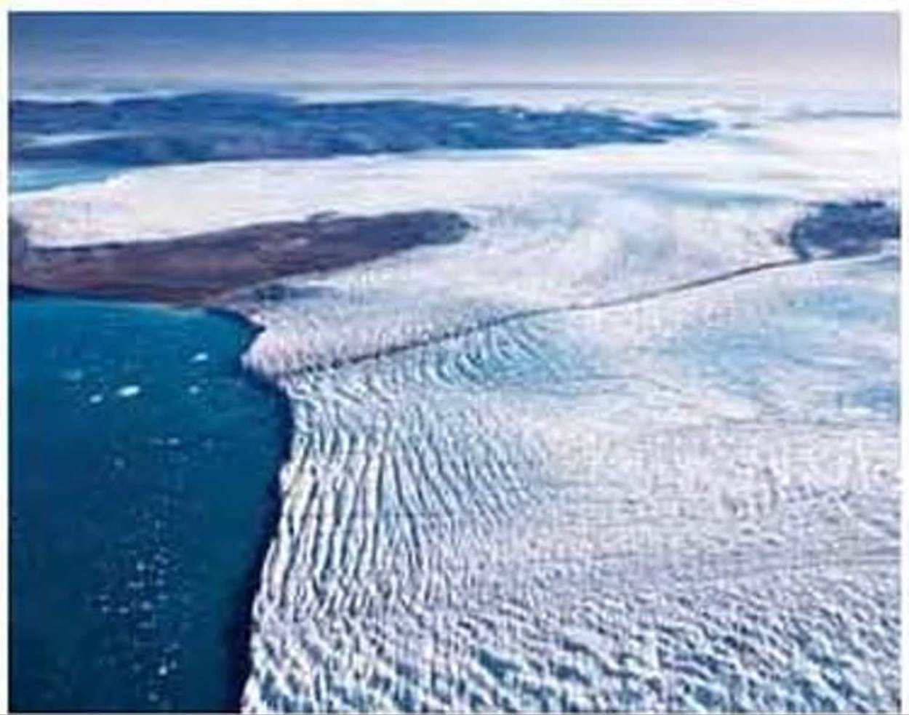

Мал. 247. Покривний льодовик Гренландії

Рекордно великі айсберги народжуються біля берегів Антарктиди. Вони можуть бути завдовжки понад 200 км, завширшки 80 км і завтовшки понад 500 м.

**Подорож у слово**

Айсберг у перекладі з німецької означає льодяна гора.

Краї льодовика, спускаючись в океан, відламуються великими шматками. Вони сповзають уводу і перетворюються на плавучі крижані брили — айсберги (мал. 248). Температура льоду в них сягає -60°С. Тому великі айсберги не тануть роками. Деякі з них мають величезні розміри — десятки кілометрів завдовжки і завширшки. Більша частина айсберга — до 90 % — схована під водою і її не видно. Переміщуючись під впливом течій і вітрів, вони стають дуже небезпечними для судноплавства. Відомо чимало випадків, коли через зіткнення з айсбергом тонули кораблі й гинули люди.

**ЯКЕ ЗНАЧЕННЯ ЛЬОДОВИКІВ.** Льодовики можна порівняти з гігантськими природними морозильниками, які дуже вихолоджують повітря. З поверхні льодовика постійно дмуть сильні вітри. Тому крижані щити у полярних районах планети визначають погодуй клімат усієї Земні.

У льодовиках зосереджена третина всієї прісної вода. У кругообігу вода в гірських льодовиках затримується до 120 років, а в покривних — до 250 тис. років. Тому льодовики містять величезну кількість (близько 80 %) «законсервованої» найчистішої прісної води нашої планети. Доставляти її з полярних широт могли б айсберги. Наприклад, один айсберг середніх розмірів містить стільки само прісної води, скільки її за рік приносить невелика річка. Але поїси що такі проекти транспортування айсбергів до берегів країн, які гостро відчувають нестачу прісної води, — рідкість.

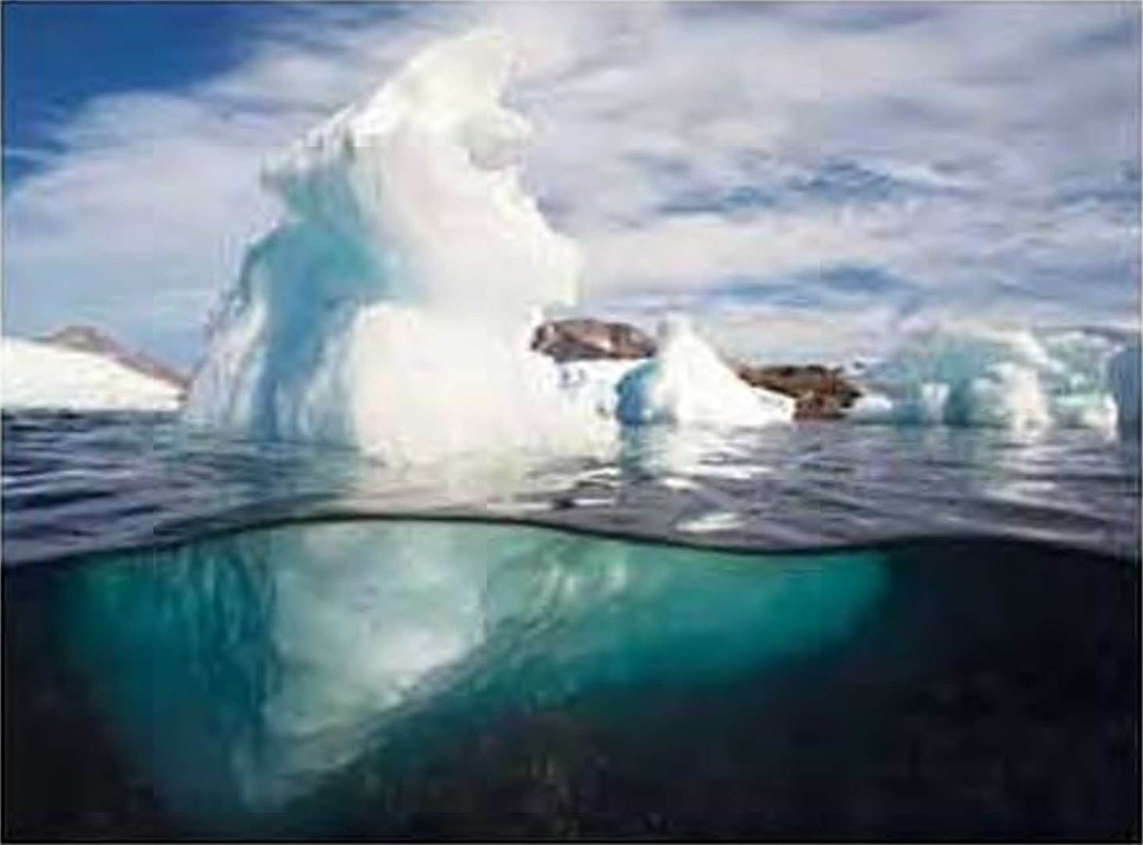

Мал. 248. Айсберг

Загибель «Титаніка»

З айсбергами пов'язані катастрофи суден. Через зіткнення з айсбергом затонув у 1912 р. найбільший у світі пасажирський корабель «Титанік». Його вважали непотоплюваним, але він пішов на дно з 1513 пасажирами на борту під час свого першого рейсу. Сучасні кораблі обладнані спеціальними засобами виявлення айсбергів, а літаки Міжнародної служби льодової розвідки сповіщають капітанів про небезпеку зустрічі з крижаними горами.

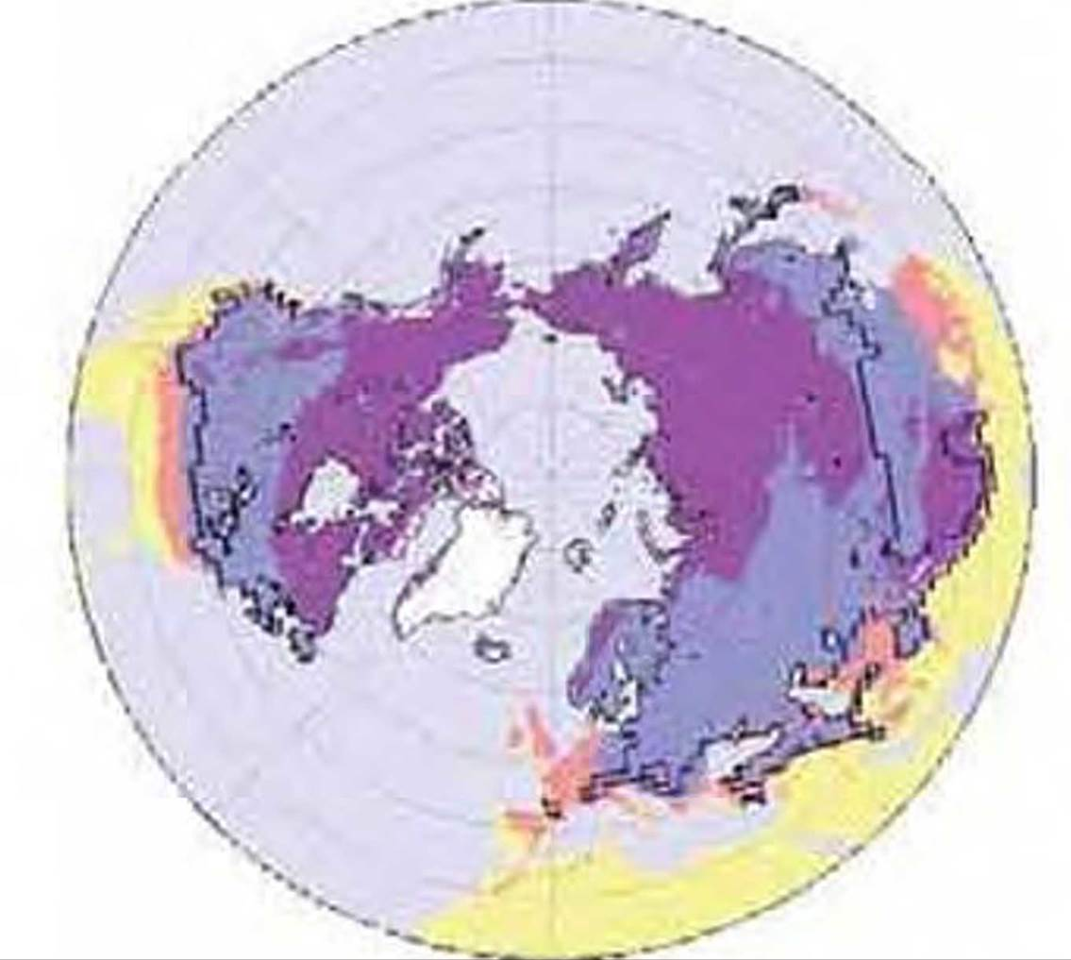

Мал. 249. Райони поширення багаторічної мерзлоти в Північній півкулі

**БАГАТОРІЧНА МЕРЗЛОТА.** У тих районах земної кулі, де постійно холодно (температури нижчі від 0°), фунти й гірські породи перебувають у промерзлому стані. Вони ніби зцементовані замерзлою в них водою і містять підземний лід. Улітку відтає тільки поверхневий шар. Це дає можливість рости на ньому рослинам, зокрема й лісам. Проте шари, які лежать нижче 4 м, не відтають ніколи. Товщі мерзлих порід, можуть сягати від де кількох метрів до 1500 м. Мерзлоту називають багаторічною, або навіть вічною, тому що мерзлий стан фунту й порід зберігається сотні тисяч років.

Багаторічна мерзлота охоплює близько 25 % площі всього суходолу планети. У Північній півкулі вона поширена у всій заполярній області та районах на південь від полярною кола приблизно до 50° пн. ш. (мал. 249). Багаторічна мерзлота ускладнює зведення житлових будинків, промислових споруд, залізничних шляхів та ін.

**ЗАПАМ’ЯТАЙТЕ**

·       Льодовик — це природне багаторічне скупчення льоду на земній поверхні в результаті нагромадження та ущільнення снігу вище снігової лінії.

·       Снігова лінія — це межа, вище якої снігу накопичується більше, ніж устигає розтанути протягом року.

·       Льодовики бувають гірські й покривні.

·       Багаторічна мерзлота — це верхній шар земної кори, що має мінусові температури ґрунтів і гірських порід і містить підземний лід

**§53. ПІДЗЕМНІ ВОДИ**

**ЯК ВОДА ОПИНЯЄТЬСЯ ПІД ЗЕМЛЕЮ.** Величезна кількість води є у нас під ногами — під землею. Її майже в 40 разів більше, ніж в усіх річках, озерах і болотах світу. Води, які містяться у верхній частині земної кори, називаються підземними.

У надра вода надходить переважно з атмосферних опадів. Дощові й талі води просочуються вглиб земної кори (мал. 250). Там вони нагромаджуються в порах і тріщинах порід.. Гірські породи можуть пропускати або не пропускати воду. Залежно від цього розрізняють водопроникні й водонепроникні (водотривкі) шари порід.

Водопроникні породи здатні пропускати воду, тому що в них є пустоти — пори і тріщини. Чим крупніші частинки породи, тим більші пори й проміжки між ними і тим легше проходить вода. Добре пропускають воду пісок, гравій, галька, вапняки з тріщинами. Водотривкі породи майже не пропускають воду. Такими є глина, пісковик, граніт, якщо в них не має тріщин. Вода, що просочилася, на таких породах затримується. Вона заповнює проміжки між частинками водопроникної породи, яка залягає вище, нагромаджується й утворює водоносний шар.

**ГРУНТОВІ ТА МІЖПЛАСТОВІ ВОДИ.** У земній корі шари водопроникних і водотривких порід чергуються. Тому водоносні шари лежать на різній глибині. Залежно від глибини їх залягання розрізняють ґрунтові та міжпластові води.

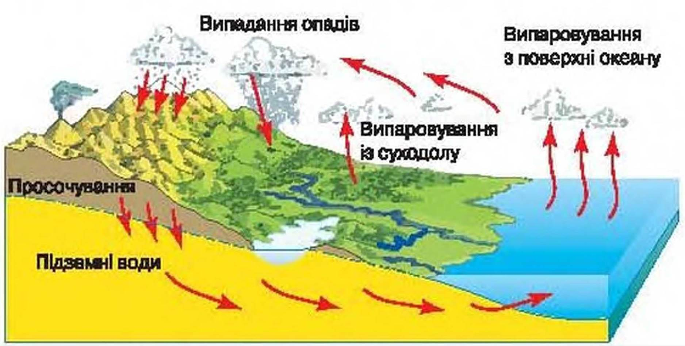

Мал. 250. Схема кругообігу води у природі

Через товщі гальки вода за добу просочується на 100 м, через пісок — на 10 м, через глину — на 1 мм.

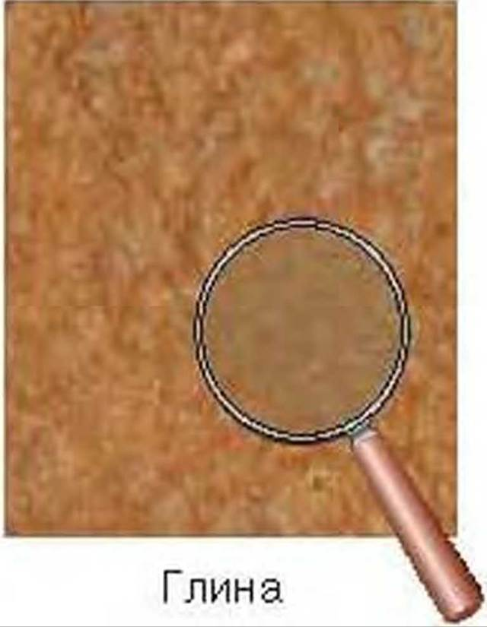

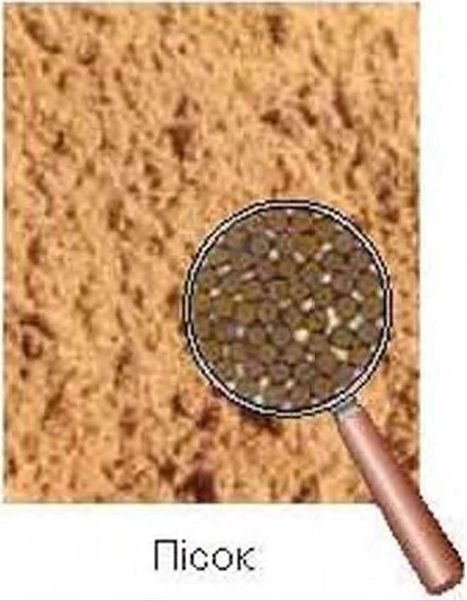

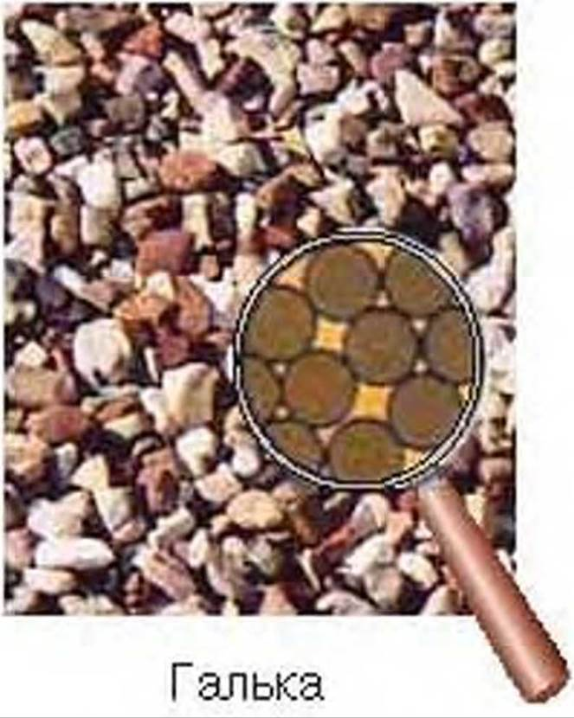

Розміри пор у різних породах

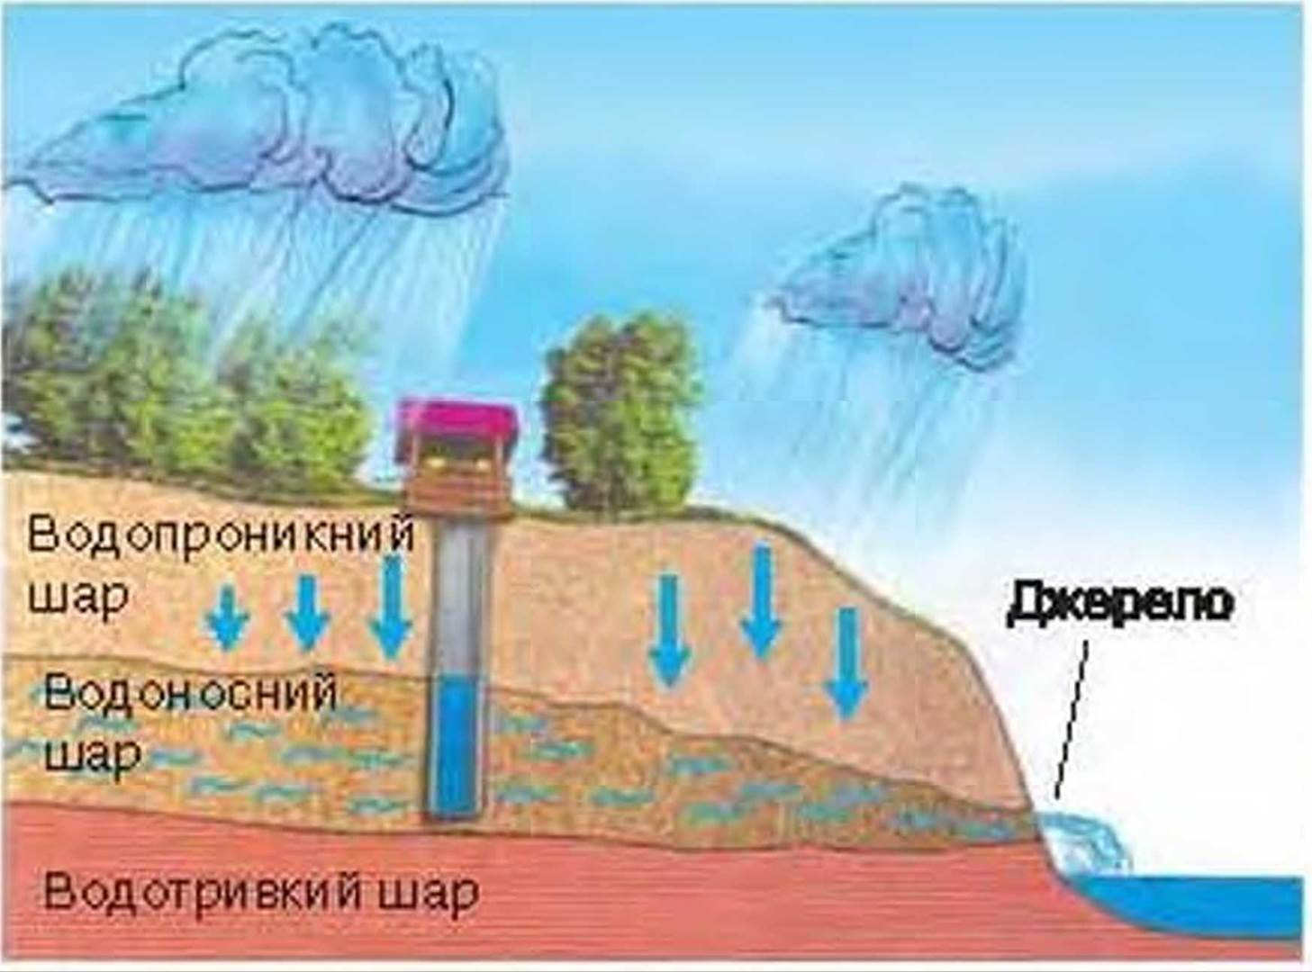

Мал. 251. Схема залягання ґрунтових вод

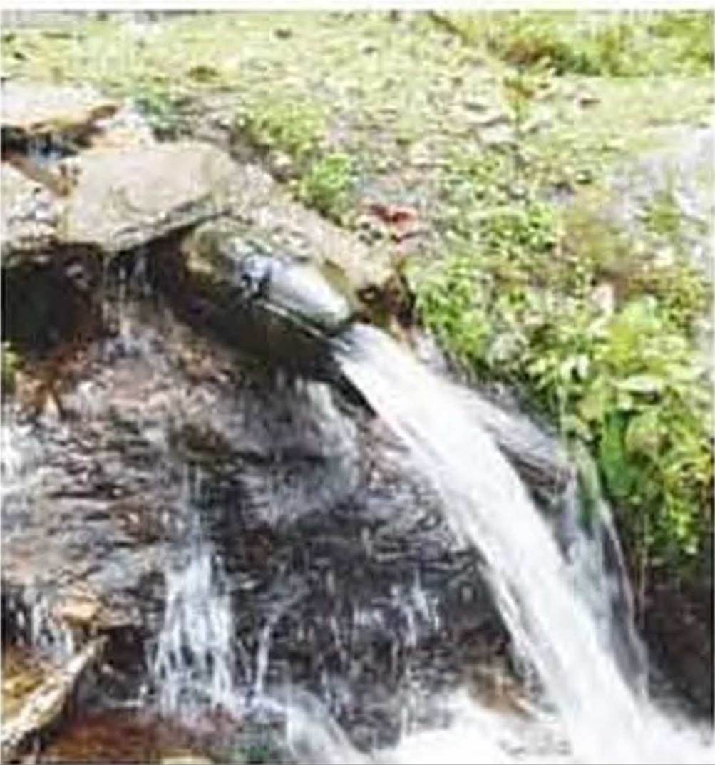

Мал. 252. Джерело — місце виходу ґрунтових вод на поверхню

Ґрунтові води утворюють верхній водоносний шар, який залягає на першому від поверхні водотривкому пласті. Ці води не перекриті зверху водотривким шаром, тому поповнюються водою, яка просочується з усієї поверхні, розташованої над ними (мал. 251). Рівень фунтових вод змінюється залежно від кількості води, що просочилася. Так, навесні, після танення снігу, він підвищується» наприкінці посушливого літа — знижується. Зміна рівня фунтових вод помітна в колодязях, з яких беруть питну в оду.

Якщо водоносний шар розміщується під нахилом, то фунтові води в ньому повільно (наприклад, у пісках зі швидкістю 1-2 м за добу) течуть у бік нахилу. У балках, ярах і річкових долинах вони виходять на земну поверхню й утворюють джерела (мал. 252). Своєрідними є гарячі (термальні) джерела.

Міжпластові води, залягають у водоносному шарі, який лежить між двома водотривкими пластами. Вода може потрапити в цей шар тільки там, де над ним відсутній водотривкий пласт. Тому міжпластові води поповнюються дуже повільно. Якщо водотривкі пласти залягають чашоподібно, а водоносний шар між ними повністю заповнений водою, то міжпластові води перебувають підтиском і називаються напірними.(артезіанськими). Якщо до них пробурити свердловину, то вода під напором підніметься і битиме фонтаном (мал. 253).

Водоносних шарів в одній місцевості може бути кілька. Вони залягають нарізній глибині залежно від кліматичних умов: у посушливих степах і пустелях — значно глибше, ніж у достатньо вологому помірному кліматі.

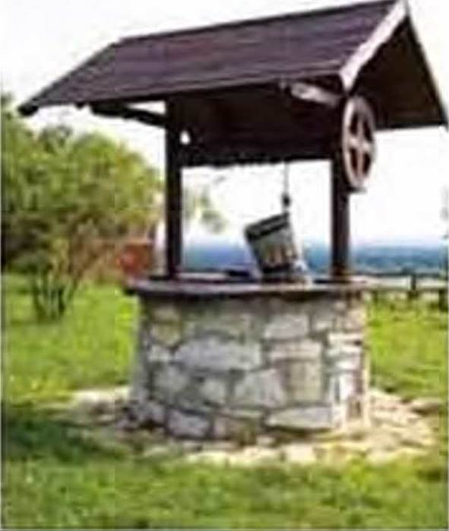

Глибина криниці сягає ґрунтових вод



Позначення джерела на плані

**Подорож у слово**

Назва артезіанські води походить від назви провінції Артуа. у Франції, де в XII ст. їх уперше видобули.

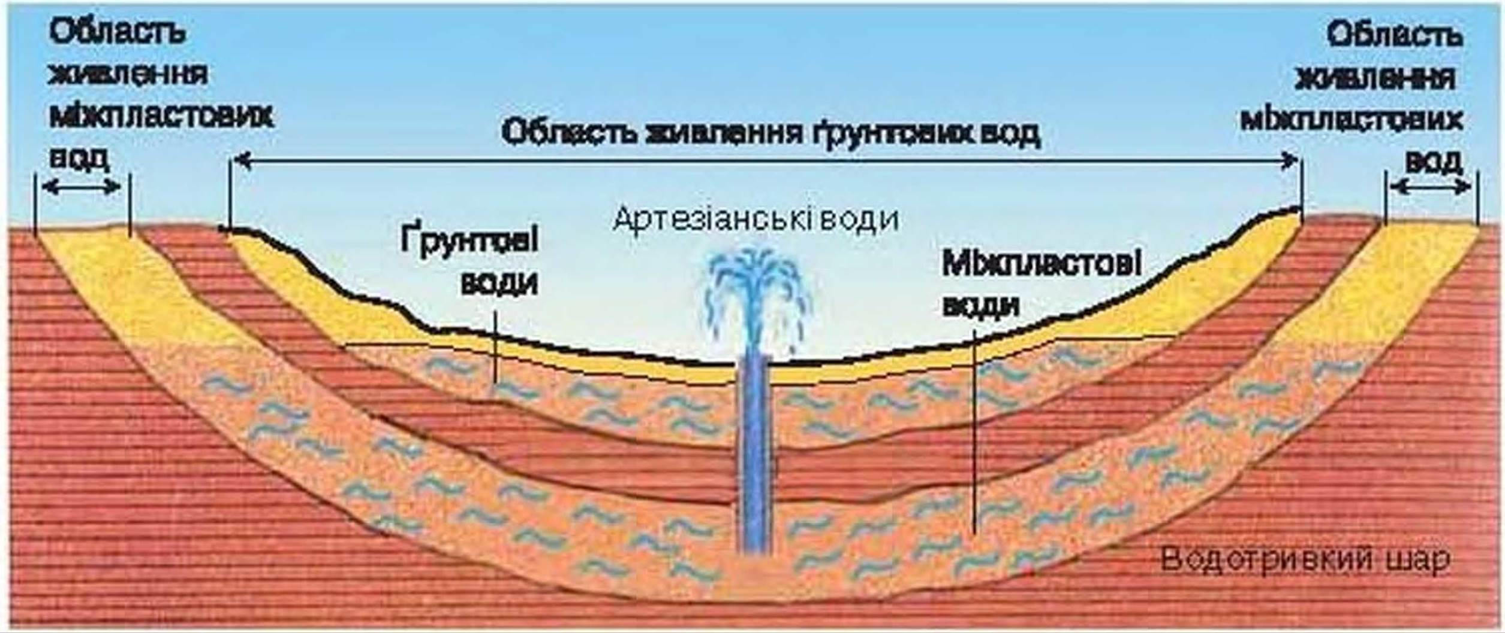

Maл. 253. Схема залягання міжпластових вод

**РОБОТА ПІДЗЕМНИХ ВОД** Підземні води, які поверхневі, здійснюють певну роботу в то віці земної кори. Ви вже знаєте, що, проникаючи в гірські породи, вода може їх розмивати і розчиняти. У легкорозчинних породах, якими є солі, гіпси, вапняки, виникають порожнини — печери. В Україні вони поширені в Кримських горах, на Поділлі.

Підземні води забезпечують рослини вологою і розчиненими в них поживними речовинами. Вони є важливим джерелом живлення річок і озер.

**ЯК МОЖНА ВИКОРИСТАТИ ПІДЗЕМНІ ВОДИ.** Для людини підземні води — це справжнє багатство. Вода, просочуючись углиб, проходить крізь природні фільтри — шари гірських порід різної щільності — й у такий спосіб чудово очищується. Підземна вода є найчистішою, найкращою питною водою. В Україні пробурені тисячі свердловин для забезпечення питною водою населення міст, зрошення полів у районах, бідних на поверхневі води.

Підземні води, що містять підвищену кількість розчинених солей і газів, називають мінеральними. Їх використовують з лікувальною метою. Біля джерел з мінеральною водою будують санаторії. В У країні таких джерел багато. Біля них виникли курорти Моршина, Трускавця, Хмільника, Миргорода та інших міст. Термальні підземні води з температурою понад + 20 °С використовують для опалення житлових будинків, теплиць, виробництва електроенергії. Гарячі води широко використовують в Ісландії, Росії, Японії та інших країнах.

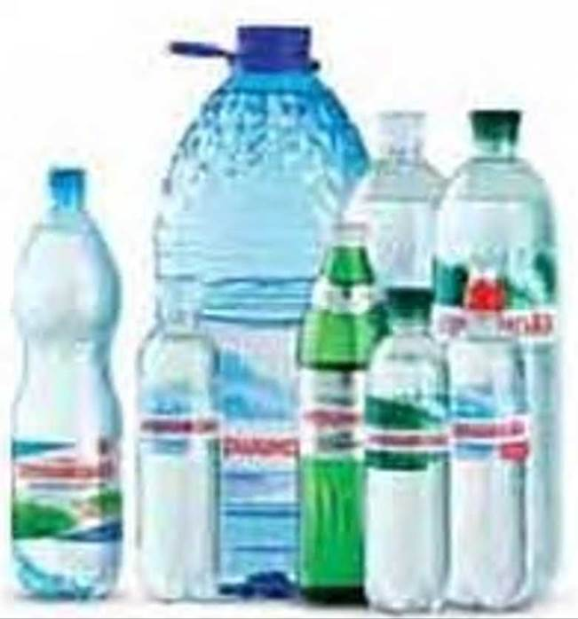

Мінеральні води

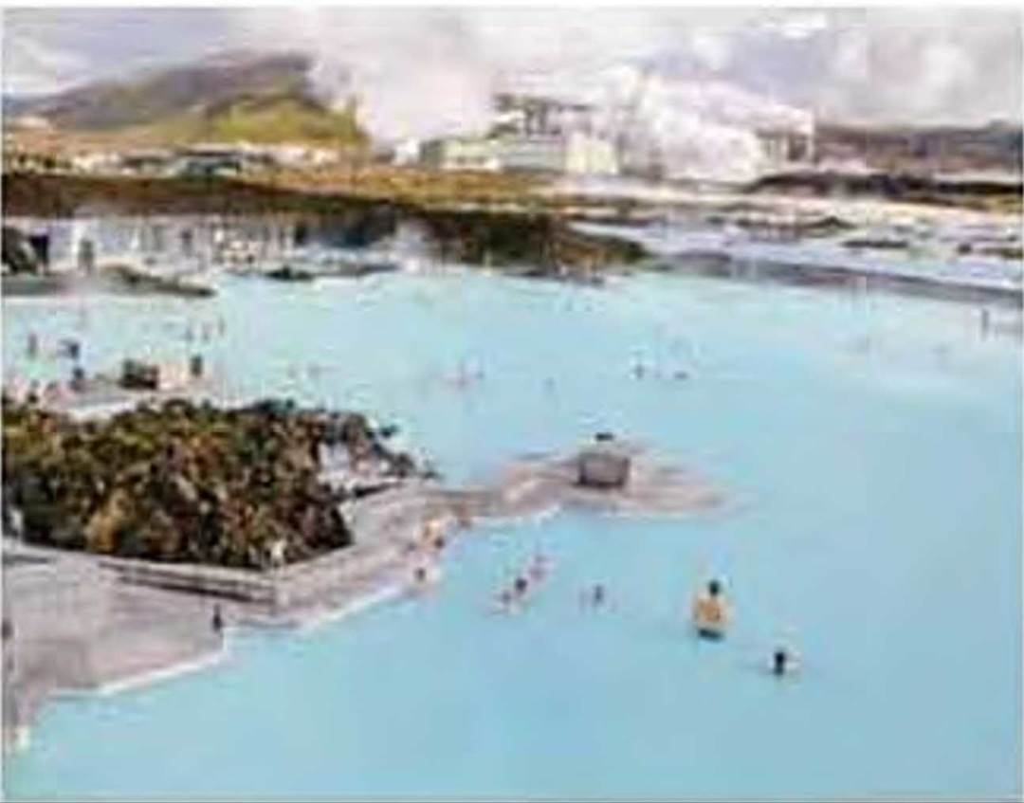

Мал. 254. Басейн з термальними водами (Ісландія)

**ЧИ ПОТРЕБУЮТЬ ОХОРОНИ ВОДИ НАДР.** Запаси підземних вод, як і поверхневих, не безмежні. Нині на земній кулі пробурено численні свердловини, через які викачують підземні води. А поповнення їх, особливо міжпластових, відбувається дуже повільно. Тому витрачати воду потрібно ощадливо.

Як і поверхневі, підземні води можуть забруднюватися. Причиною цього можуть бути стоки підприємств, міст, що просочуються з поверхні. Підземні води забруднюються і внаслідок внесення в ґрунт мінеральних добрив. У міжпластові води може потрапляти нафта зі свердловин під час її видобування. Щоб зберегти підземні води чистими, потрібно очищувати стічні води і суворо стежити, щоб забруднювальні речовини не потрапляли у землю.

**«Блакитне вугілля»**

Так образно називають термальні води. В Ісландії, де запаси гарячих вод величезні, таким «вугіллям» д повністю обігрівають столицю місто Рейк’явік.

ЗАПАМ’ЯТАЙТЕ

✵ Підземні води — це води, які містяться у верхній частині земної кори: в порах, тріщинах і порожнинах.

✵ За умовами залягання розрізняють ґрунтові та міжпластові підземні води.

✵ Підземні води за температурою бувають термальними, за солоністю — мінеральними.

**ЗАПИТАННЯ І ЗАВДАННЯ**

**для самоконтролю навчальних досягнень**

**1. Назвіть море, яке є окраїнним.**

А Чорне

Б Азовське

В Баренцове

Г Середземне

**2. Укажіть, унаслідок чого виникають припливи і відпливи на Землі.**

А дії сили тяжіння Землі

Б дії хвиль

В дії сили тяжіння Місяця і Сонця

Г господарської діяльності людини

**3. Яке походження мають найбільші за площею острови земної кулі?**

А вулканічне

Б коралове

В намивне

Г материкове

**4. Укажіть, який чинник підвищує солоність океанічних вод.**

А велика кількість опадів

Б випаровування з поверхні

В танення криги

Г великий річковий стік

**5. Назвіть течію, яка є холодною.**

А Гольфстрім

Б Куросіо

В Перуанська

 Г Північноатлантична

**6. Укажіть, до виникнення яких об’єктів і явищ НЕ причетний вітер.**

А течії

Б хвилі

В дюни

Г припливи

**7. Яке походження мають озерні улоговини найглибших озер світу?**

А льодовикове

Б вулканічне

В заплавне

Г тектонічне

**8. Укажіть райони земної кулі, де найбільші і найпотужніші покривні льодовики.**

А Гімалаї

Б Антарктида

В Ґренландія

 Г Карпати

**9. Установіть відповідність між водними об’єктами та їх характеристиками.**

1 океан

2 річка

3 канал

4 озеро

А замкнута водойма, вода прісна або солона

Б внутрішнє або окраїнне, вода солона, акули

В рукотворне русло, вода прісна, риба

Г вода прісна, русло, притоки, гирло, риба

Д має протоки, вода солона, акули

**10. Назвіть послідовно моря відповідно до їх розташування з півночі на південь.**

А Чорне

Б Червоне

В Балтійське

Г Баренцове

**11. Чому люди для своїх потреб беруть воду з колодязів, а не з річок?**

**12. Чому мінеральну воду називають «цілющою»?**

**13. Чим гірський льодовик нагадує річку?**

**14. Як ви поясните твердження: «Сонце двигун води в океані».**

**15. Чи можна побачити сніг і лід в Африці? Якщо ні, то чому? Якщо так, то де і чому?**